**软件需求分析报告**

最美证件照在线制作平台

学生姓名 张鸿斌 刘君昊 伍金龙 秦旭坤 闵捷

完成时间 2022年4月3日

前 言

组员分工：

张鸿斌负责项目信息的搜集、整理、归纳、总结，前言，文档的排版格式,制作证件照功能的详细描述。

伍金龙和闵捷负责制作个性照片需求的详细描述，秦旭坤负责用户管理需求的详细描述，刘君昊负责查看历史记录需求详述。

具体的需求框架如图 1 项目需求思维导图所示。

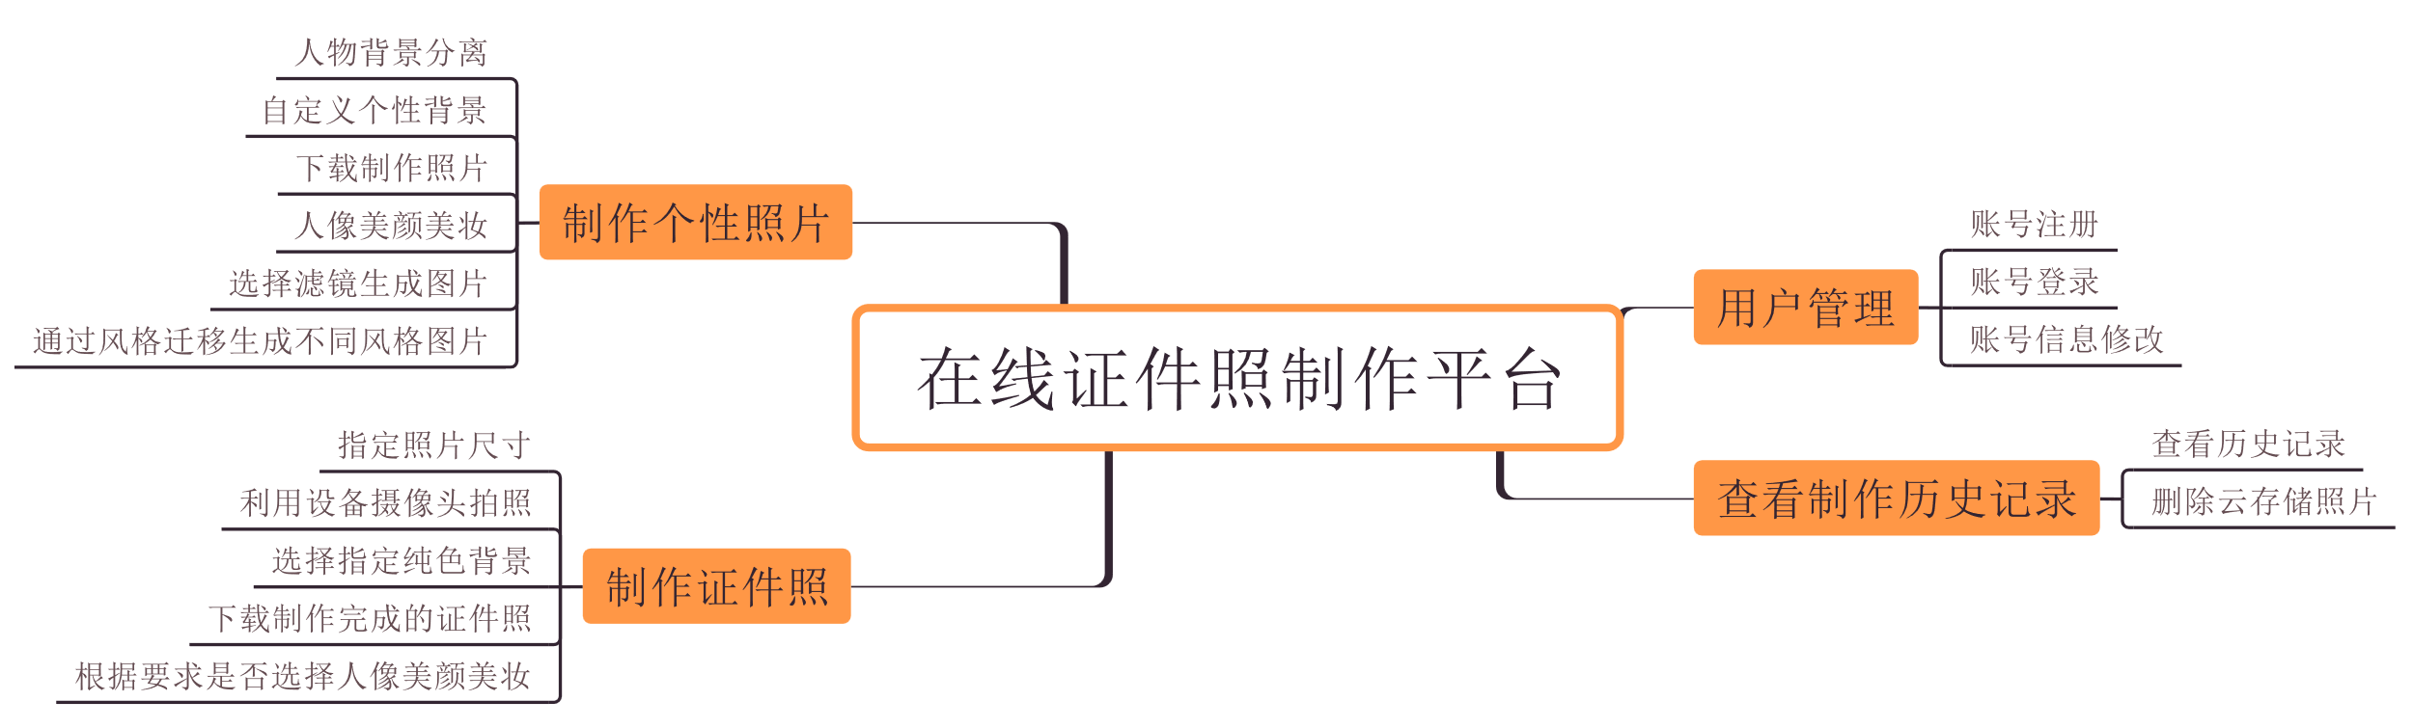

图 1 项目需求思维导图

此文档的编写出于多方面、多层次的目的。软件开发的每一阶段都需要文档作为成果，以便作为输入和依据传递给下一个开发阶段，需求阶段也是遵循同样的规范。

该文档便于日后复盘开发流程和检查、分析需求，以更好地评估项目进度，并且作为存档，可以避免修改需求时可能出现的矛盾。

而且，该文档进一步定制了软件开发的细节问题，有利于任务分配，使得本软件开发工作更具体。

此外，它使开发团队、用户和涉众都更加地了解系统。同时也是开发团队、终端用户和涉众之间的协议，无论是团队的新人或非专业的涉众都能快速地熟悉整个软件。它还阐述了软件系统实用背景及范围，说明了本产品的各项功能需求、非功能需求以及数据要求，并且明确标识了各项功能的实现过程，这不仅提供客户解决问题或达到目标所需的条件或权能，也提供一个度量和遵循的基准，并留作阶段性记录。

目录

一 软件需求规格说明书 1

1 引言 1

1.1概述 1

1.2编写目的 1

1.3参考资料 1

2 任务概述 2

2.1 目标 2

2.2 运行环境（Operating Environment，OE） 2

2.3 假定（Assumption）和约束（Constraint） 2

3 需求规定 3

3.1 功能需求 3

3.1.1 用户管理 3

3.1.1.1 需求说明 3

3.1.1.2 业务场景 4

3.1.1.3 业务场景说明 4

3.1.1.4 需求详述 4

3.1.2 记录管理 7

3.1.2.1需求说明 7

3.1.2.2 业务场景 8

3.1.2.3 业务场景说明 8

3.1.2.4 需求详述 8

3.1.3 制作证件照 10

3.1.4.1 需求说明 11

3.1.4.2 业务场景 11

3.1.4.3 业务场景说明 12

3.1.4.4 需求详述 12

3.1.4 制作个性照片 15

3.1.4.1用户上传照片 15

3.1.4.2人物背景分离 18

3.1.4.3下载制作照片 20

3.1.4.4选择滤镜生成图片 22

3.1.4.5自定义个性背景 24

3.1.4.6人像美颜美妆 25

3.1.4.7通过风格迁移生成不同风格图片 26

3.2非功能性需求 27

3.2.1性能需求（Performance） 27

3.2.2安全性需求（Security） 27

3.2.3外部接口需求 28

3.2.4可靠性 28

3.2.5易用性 28

一 软件需求规格说明书

# 1 引言

## 1.1概述

该软件需求规格说明描述了“最美证件照制作平台系统”1.0版本的软件功能性需求和非功能性需求。同时还描述了用户在系统的工作中所参与的角色以及拥有的权限，从而使开发团队能够明确地了解所开发的“最美证件照制作平台系统”1.0版本的各个方面，帮助他们在实际的开发过程中准确地完成所开发的模块，以满足用户的需求。

该文档计划由实现和验证正确功能的项目团队成员来使用，除非在其他地方另有说明，这里所指定的所有需求都具有高优先级，而且都要在版本1.0中加以实现。

## 1.2编写目的

此文档的编写出于多方面、多层次的目的。软件开发的每一阶段都需要文档作为成果，以便作为输入和依据传递给下一个开发阶段，需求阶段也是遵循同样的规范。

该文档便于日后复盘开发流程和检查、分析需求，以更好地评估项目进度，并且作为存档，可以避免修改需求时可能出现的矛盾。

而且，该文档进一步定制了软件开发的细节问题，有利于任务分配，使得本软件开发工作更具体。

此外，它使开发团队、用户和涉众都更加地了解系统。同时也是开发团队、终端用户和涉众之间的协议，无论是团队的新人或非专业的涉众都能快速地熟悉整个软件。它还阐述了软件系统实用背景及范围，说明了本产品的各项功能需求、非功能需求以及数据要求，并且明确标识了各项功能的实现过程，这不仅提供客户解决问题或达到目标所需的条件或权能，也提供一个度量和遵循的基准，并留作阶段性记录。

## 1.3需求获取过程

需求获取方法

项目中一共采用了头脑风暴、故事板、竞品分析、面谈对话、竞品分析这5种获取方法。其中，主要通过头脑风暴、竞品分析、资料查询这三种方式获取需求：

**头脑风暴**：小组的人员各抒己见，再整理创意，简化冗余，提炼想法，结合查询资料进行统计整合，对于项目进行深层次的细化，寻找可能的发展方向，对可能的需求进行合理分析，同时通过初步构建模型确定方案的可行性。

**竞品分析**：分析闲鱼、京东、淘宝等APP，横向比较，思考它们的需求以及设计背后的用意；寻找同类产品的功能重合以及缺失，结合调查问卷进行汇总，确定整体的需求侧重比例，强化大众需求的高侧重点，同时添加需求高，同类产品少的小众需求。

**资料查询：**主流的预测都是认为，在疫情期间，人们的需求是呈现被压抑的状态，会随着疫情减弱或者消失，线下的安全恢复被释放出来。证件照虽然属于由外部因素激发的需求，外部因素都偏向功能性，但是最美证件照的客户，就会有大比例的客户是满足自身心里需求的，而这部分需求在疫情期间其实是被压抑的。这部分被压抑的需求需要在安全的环境下释放，所以需要引导出这一部分被压抑的需求。整体的思路分为三个部分，适当发声，做好服务，提高效率。

进行需求获取

需求获取过程流程图：

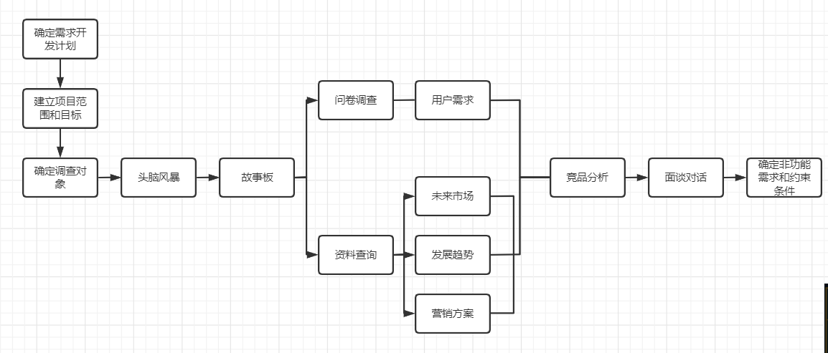

1. 确定需求开发计划，（即确定图上展示的步骤）。
2. 确定目标和范围，因为需要集中注意力，避免杂糅不必要的需求。
3. 确定调查对象是大学生，而且细分群体是价格敏感型和消费冲动型大学生用户
4. 通过“资料查询”、“故事板”、“竞品分析”这三个步骤初步草拟需求，
5. 通过问卷调查确定用户需求，寻找潜在的消费市场。
6. 通过资料查询推测发展趋势，拓展可能的未来市场，制定进一步的营销方案。
7. 经过汇总后，再通过“竞品分析”和“面谈对话”确认需求
8. 确定所有的功能需求，非功能需求和约束条件。

## 1.4参考资料

《软件需求工程》《软件需求详细分析》《GB-T 9385-2008 计算机软件需求规格说明规范》

# 2 任务概述

## 2.1 目标

《最美证件照在线制作平台系统》运行于Internet环境，提供可上网用户利用人像照片来制作证件照的功能，包括历史制作记录查询，证件照制作与个性化图片海报制作等；使用《最美证件照在线制作平台系统》可使证件照制作过程简单化、电子化、数字化，节省常规过程所不必要的时间资金成本浪费。系统实现后，大大提高用户获得近期证件照的效率，能够足不出户地获得质量高的证件照，减少传统去照相馆的烦琐过程及其带来的开销。

## 2.2 运行环境（Operating Environment，OE）

服务器

软件：Ubantu、MySQL

客户机

软件：Windows 7以上或以上；IE 6.0以上；建议使用Chrome

该软件将被部署运行至Linux系统，数据库管理系统为MySQL，使用Java，JavaScript等语言开发

## 2.3 假定（Assumption）和约束（Constraint）

使用本系统的最终用户可以定位为所有电脑使用者，尤其以近期需要快速得到证件照的用户为主。由于本软件系统操作简单，界面友好，所以对用户的教育水平和技术水平几乎没有任何要求，只要会用电脑进行常规使用的用户均可。本系统将可能会被反复使用于日常的上网过程当中。

普通管理员，只能对用户的信息进行查询操作；超级管理员，可以根据具体需要进行适当的数据管理（增、删、改、更）。

用户只能对自己上传的人像图片进行修改更新操作，客户进入到页面之后在不进行登录的情况下是不能进行照片制作操作，要制作证件照或者个性化照片海报等就必须要先注册登录提交自己的基本信息；系统会根据管理员和用户的各种操作做出相应的返回信息进行提示。

# 3 需求规定

## 3.1 功能需求

### 3.1.1 用户管理

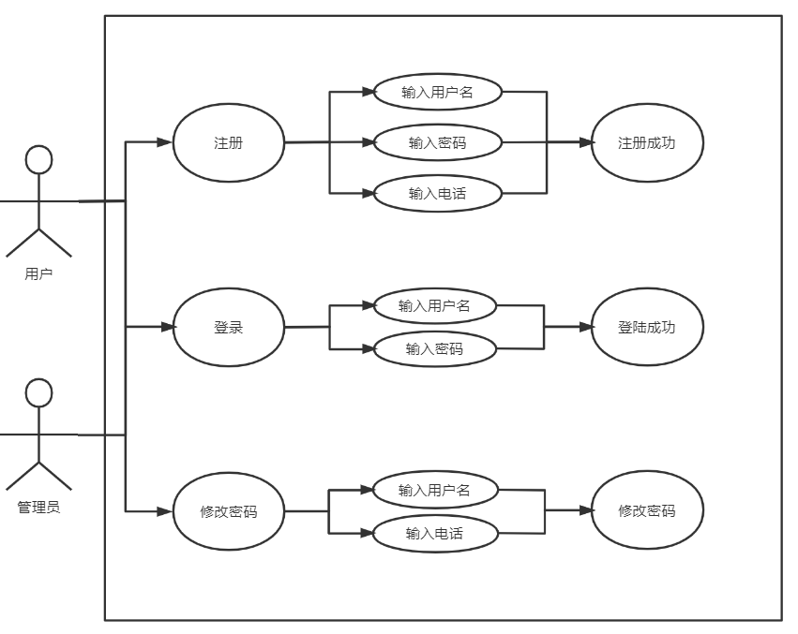

#### 3.1.1.1 需求说明

用户管理说明：有用户和管理员两个角色，都可以进行注册、登录和修改密码3个主要功能，没有账号的时候需要先进行注册。

#### 3.1.1.2 业务场景

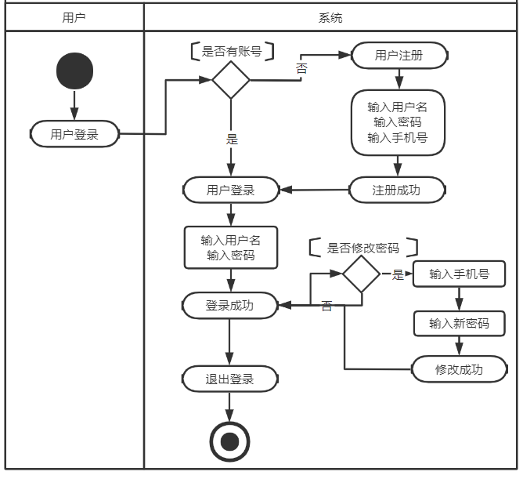

#### 3.1.1.3 业务场景说明

业务场景说明：此图描述的是用户管理的业务流程。

#### 3.1.1.4 需求详述

|  |  |
| --- | --- |
| 用例名称 | 账户注册 |
| 实现名称 | AccountRegistration |
| 用例描述 | 用户（管理员）通过此用例向系统申请注册账号 |
| 参与者 | 用户（管理员） |
| 前置条件 |  |
| 后置条件 | 1. 创建账号 2. 保存用户名、密码和电话号 |
| 主事件流 | 1用户进入账号注册系统，计算机显示注册界面  2.用户输入用户名、密码和电话号  3用户选择注册，计算机显示注册成功  4计算机执行后置条件。用例结束 |
| 备选事件流 | 1.a未输入用户名（密码、电话号）  1.请输入完整信息 |
| 业务规则 | 根据用户自身信息注册账号 |
| 涉及的业务实体 | AccountLogin PassModification |
| 非功能性需求 | 支持多用户同时使用 |

|  |  |
| --- | --- |
| 用例名称 | 账号登录 |
| 实现名称 | AccountLogin |
| 用例描述 | 用户（管理员）通过此用例登陆系统 |
| 参与者 | 用户（管理员） |
| 前置条件 | 用户已经注册账号 |
| 后置条件 |  |
| 主事件流 | 1用户进入登录系统，计算机显示登录界面  2.用户输入用户名和密码  3用户选择登陆，计算机显示登陆成功  4用例结束 |
| 备选事件流 | 1.a用户信息不正确  1.拒绝登录，请重新输入密码  2.a用户名不存在  1.请先注册账号 |
| 业务规则 | 用户登录自己的账号 |
| 涉及的业务实体 | AccountLogin PassModification |
| 非功能性需求 |  |

|  |  |
| --- | --- |
| 用例名称 | 密码修改 |
| 实现名称 | PassModification |
| 用例描述 | 用户（管理员）通过此用例修改账号密码 |
| 参与者 | 用户（管理员） |
| 前置条件 | 用户已经登陆 |
| 后置条件 | 新密码替换旧密码 |
| 主事件流 | 1用户根据以前注册的账号登录系统，计算机显示界面  2.用户选择修改密码，计算机显示修改密码界面  3.用户输入手机号并验证，计算机显示验证成功  4.用户输入新密码  5.用户选择确认修改，计算机显示修改成功  6.计算机执行后置条件。用例结束 |
| 备选事件流 | 1.a用户信息不正确  1.验证失败，请重新输入手机号 |
| 业务规则 | 已登录用户可通过用户名和手机号修改密码 |
| 涉及的业务实体 | AccountLogin PassModification |
| 非功能性需求 |  |

### 3.1.2 记录管理

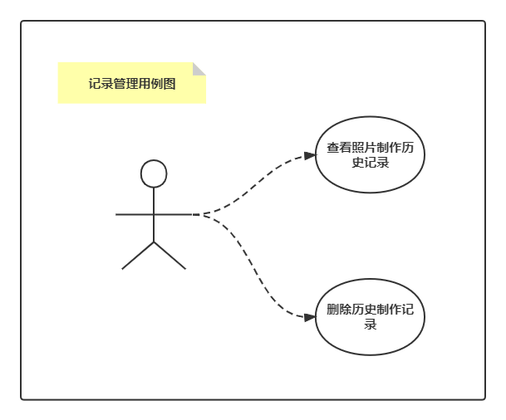

#### 3.1.2.1需求说明

查看历史记录说明：用户在制作证件照之后会留下历史记录，可以在通过访问历史记录查看以往制作证件照的信息。

管理云存储照片业务说明：管理云存储需要通过用户在网上输入个人信息，然后管理个人存储照片，包括下载，上传，以及删除。

#### 3.1.2.2 业务场景

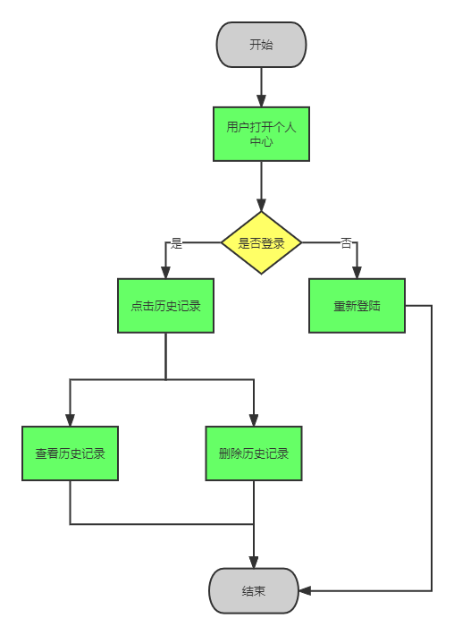

#### 3.1.2.3 业务场景说明

业务场景说明：此图描述的是查询历史记录，管理云存储照片的业务流程。

#### 3.1.2.4 需求详述

|  |  |
| --- | --- |
| 用例名称 | 查看历史记录 |
| 实现名称 | viewHistory |
| 用例描述 | 用户通过此用例向系统查询历史记录 |
| 参与者 | 用户 |
| 前置条件 | 用户登录界面，通过验证。 |
| 后置条件 | 无 |
| 主事件流 | 1用户根据以前注册的账号登录系统，计算机显示主界面  2.用户选择查询历史记录，计算机显示查询界面 |
| 备选事件流 | 1.a用户信息不正确  1.拒绝登录，用例结束 |
| 业务规则 | 可根据自己的实际情况选择是否查看历史记录 |
| 涉及的业务实体 | 个人信息验证 |
| 非功能性需求 | 支持所有的用户 |

|  |  |
| --- | --- |
| 用例名称 | 管理云存储照片 |
| 实现名称 | PhotoManagement |
| 用例描述 | 用户通过此用例对系统的云存储照片进行管理 |
| 参与者 | 用户 |
| 前置条件 | 用户登录界面，通过验证。 |
| 后置条件 | 无 |
| 主事件流 | 1用户根据以前注册的账号登录系统，计算机显示主界面  2.用户选择管理照片，计算机显示管理照片界面  3.用户按个人目的进行照片的选择，计算机显示选中的照片  4.用户按个人目的进行照片的上传，删除，下载，计算机显示对操作的确定  5.用户选择确认操作，计算机显示执行操作的结果  6.计算机执行后置条件。用例结束 |
| 备选事件流 | 1.a用户信息不正确  1.拒绝登录，用例结束  2.a用户选择上传照片格式不正确  1. 拒绝执行，用例结束;  3.a用户选择上传照片数量过多  1. 拒绝执行，用例结束;；  3.b用户选择放弃  1. 用例结束 |
| 业务规则 | 可根据自己的实际情况选择对照片的管理 |
| 涉及的业务实体 | 个人信息验证， |
| 非功能性需求 | 支持所有的用户 |

### 3.1.3 制作证件照

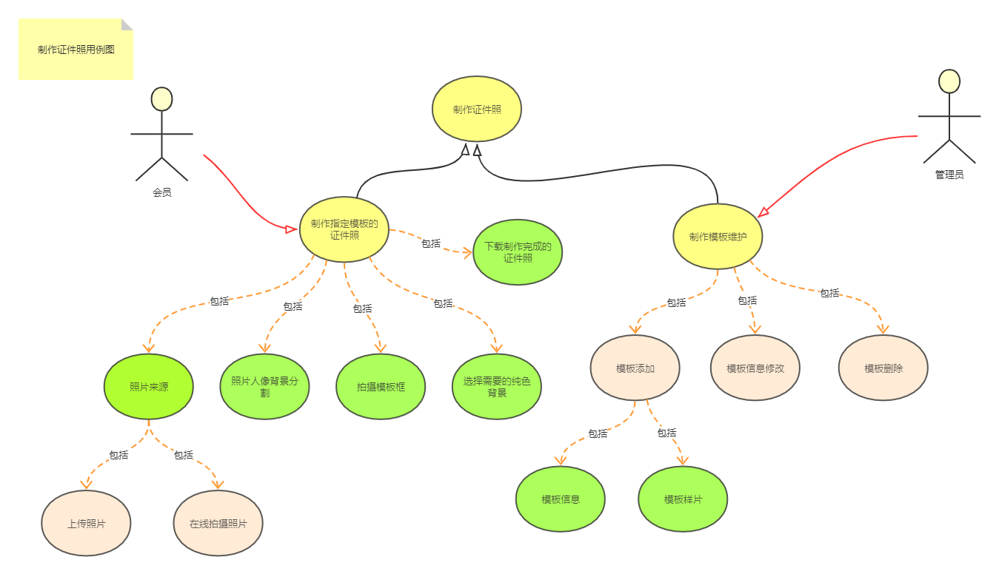

#### 3.1.4.1 需求说明

制作证件照业务说明：在线制作证件照需要用户首先登录进网站，之后选择需要制作什么种类的证件照，不同种类的证件照有不同的模板。用户选择了需要的模板之后，会选择上传照片方式：本地上传或者在线拍摄。在上传完图片之后，可以看到右侧的背景为透明的人像照片，之后选择所需要的纯色背景，点击下载图片就可以得到制作完成的证件照片。

#### 3.1.4.2 业务场景

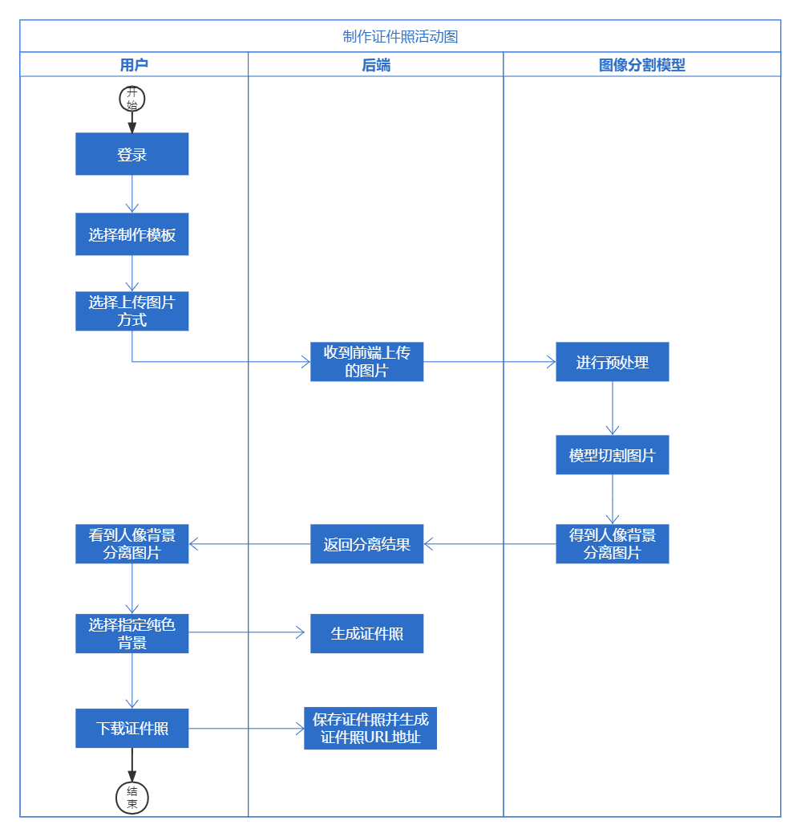

#### 3.1.4.3 业务场景说明

业务场景说明：此图描述的是制作证件照的业务流程，完整地描述了用户制作证件照业务的起始以及过程。

#### 3.1.4.4 需求详述

|  |  |
| --- | --- |
| 用例名称 | 选择所需要种类的证件照模板 |
| 实现名称 | chooseTemplate |
| 用例描述 | 用户通过选择不同的类型证件照跳转到制作页面时能够直接制作此类型证件照，不需要调节尺寸大小 |
| 参与者 | 用户 |
| 前置条件 | 用户登录界面，通过验证。 |
| 后置条件 | 1. 更新用户操作记录 2. 跳转到证件照制作页面 |
| 主事件流 | 1已登录的用户根据平台主页的指引，选择需要制作证件照的类型。  2.用户点击开始制作按钮，弹出选择图片上传的方式  3.用户按照自己的需求选择是本地上传图片还是在线拍摄照片。  4.用户点击确认之后，出现进度条显示正在加载中~  5.页面跳转到制作证件照界面，用户可以进行操作 |
| 备选事件流 | 1.a用户未登录  1.拒绝使用，用例结束；  2.a用户选择关闭网页  1. 用例结束;  3.a用户选择上传图片格式错误  1.返回到步骤1；  4.a用户无摄像头拍摄  1.弹出警告窗口并，返回到步骤1； |
| 业务规则 | 可根据自己的实际情况选择制作证件照的种类 |
| 涉及的业务实体 | 摄像头Camera, 数据库Database, 后端服务Service |
| 非功能性需求 | 支持大部分人像图片以及提供定位框拍摄 |

|  |  |
| --- | --- |
| 用例名称 | 选择证件照背景 |
| 实现名称 | chooseBackground |
| 用例描述 | 用户在证件照制作页面通过选择不同的纯色背景替换人像的透明背景，生成不同颜色底色的证件照 |
| 参与者 | 用户 |
| 前置条件 | 用户成功上传照片，模型能够正确返回分割结果图片。 |
| 后置条件 | 1. 更新用户操作记录 2. 实时显示当前操作结果产生的证件照 |
| 主事件流 | 1用户在侧边栏选择背景颜色。  2.用户点击对应的颜色，右侧面板出现新生成的照片 |
| 备选事件流 | 1.a用户未登录  1.拒绝使用，用例结束；  2.a用户选择关闭网页  1. 用例结束; |
| 业务规则 | 可根据自己的实际情况选择制作证件照 |
| 涉及的业务实体 | 绘图模块Canvas数据库Database, 后端服务Service |
| 非功能性需求 | 支持生成大部分证件照要求的颜色背景图片 |

|  |  |
| --- | --- |
| 用例名称 | 下载制作完成的证件照 |
| 实现名称 | downloadPhoto |
| 用例描述 | 用户下载制作完成的证件照 |
| 参与者 | 用户 |
| 前置条件 | 用户成功上传照片，模型能够正确返回分割结果图片并且选择好指定的颜色背景。 |
| 后置条件 | 1. 更新用户操作记录 2. 弹出下载提示框供用户下载 |
| 主事件流 | 1用户在侧边栏点击下载图片按钮。  2.用户确定生成该照片，并且获得下载链接 |
| 备选事件流 | 1.a用户未登录  1.拒绝使用，用例结束；  2.a用户选择关闭网页  1. 用例结束; |
| 业务规则 | 可根据自己的实际情况选择制作证件照 |
| 涉及的业务实体 | 绘图模块Canvas数据库Database, 后端服务Service |
| 非功能性需求 | 支持生成大部分证件照要求的颜色背景图片 |

|  |  |
| --- | --- |
| 用例名称 | 选择美化人像图片 |
| 实现名称 | beutifyPhoto |
| 用例描述 | 用户选择美化人像功能，并得到美化之后的证件照片 |
| 参与者 | 用户 |
| 前置条件 | 用户成功上传照片，模型能够正确返回分割结果图片。 |
| 后置条件 | 1. 更新用户操作记录 2. 实时显示当前操作结果产生的证件照 |
| 主事件流 | 1用户在侧边栏点击美颜人像按钮。  2. 弹出消息提示框，提醒用户相关美颜提示，询问用户所制作的证件照是否能够进行美颜操作  3. 用户选择确认按钮 |
| 备选事件流 | 1.a用户未登录  1.拒绝使用，用例结束；  2.a用户选择关闭网页  1. 用例结束;  3.a 用户选择取消美颜按钮  1. 用例结束; |
| 业务规则 | 可根据自己的实际情况选择制作证件照 |
| 涉及的业务实体 | 绘图模块Canvas，美颜模块Beutify, 后端服务Service |
| 非功能性需求 | 支持生成大部分人像图片 |

### 3.1.4 制作个性照片

#### 3.1.4.1用户上传照片

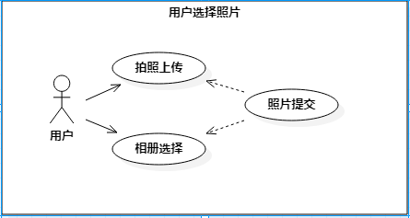

##### 3.1.4.1.1 需求说明

用户提交照片：用户通过自主拍摄或从相册中选择已有的照片提交到平台。

##### 3.1.4.1.2 业务场景

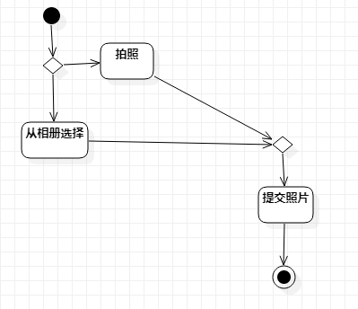

##### 3.1.4.1.3 业务场景说明

情景描述：用户通过两种照片提交方式将所需处理的照片提交到平台。

##### 3.1.4.1.4 需求详述

|  |  |
| --- | --- |
| 用例名称 | 用户上传照片 |
| 实现名称 | User_commit_pictures |
| 用例描述 | 用户通过此用例向平台提交照片 |
| 参与者 | 用户 |
| 前置条件 | 用户登录界面，通过验证。 |
| 后置条件 | 1. 制作个性照片 2. 制作证件照片 3. 退出系统 |
| 主事件流 | 1用户根据以前注册的账号登录系统，计算机显示登录界面  2.用户选择提交照片的方式，按要求提交照片  3.用户确认提交  4. 计算机执行后置条件。用例结束 |
| 备选事件流 | 1.a用户信息不正确  1.拒绝登录，用例结束  2.a用户选择相册提交  1.计算机执行主流事件4;  3.a用户选择拍照提交  1.计算机执行4；  4.a用户选择放弃  1.计算机执行1  5.a用户对提交的照片进行确认  1.计算机保存并执行4； |
| 业务规则 | 根据用户自己的意愿选择提交照片的方式 |
| 涉及的业务实体 | 用户，照片 |
| 非功能性需求 | 支持各地区的用户 |

#### 3.1.4.2人物背景分离

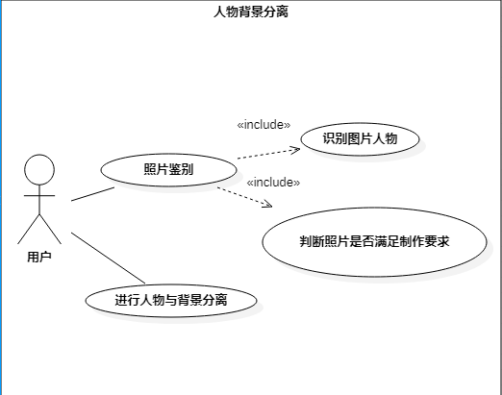

##### 3.1.4.2.1需求说明

人物背景分离说明：证件照的制作指本平台需要将用户给出的照片进行人像提取，使其指定的人物的图片与背景进行分离。

##### 3.1.4.2.2业务场景

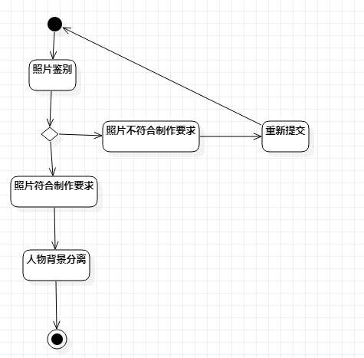

##### 3.1.4.2.3业务场景说明

情景描述：**平台根据用户提交的图片，先对照片进行预检查，其次根据检查结果，若通过，则进行人物与背景的分离。**

##### 3.1.4.2.4需求详述

|  |  |
| --- | --- |
| 用例名称 | 人物背景分离 |
| 实现名称 | User_commit_pictures |
| 用例描述 | 用户通过此用例对照片进行处理，是人物和背景分离 |
| 参与者 | 用户 |
| 前置条件 | 用户提交照片到系统 |
| 后置条件 | 1. 用户选择滤镜风格 2. 下载制作照片 |
| 主事件流 | 1. 系统对照片进行检查，鉴别照片是否满足制作要求 2. 若满足，则进行人物背景分割，否则，重新提交照片或者退出 3. 系统执行后置条件，用例结束 |
| 备选事件流 | 1.a 系统异常  1. 反馈用户异常信息，提示用户重新操作或退出  2.a用户对制作的照片不满意  1. 提示用户重新制作，并可以让用户选择性进行反馈 |
| 业务规则 | 提交一张照片，鉴别后进行人物与背景的分离 |
| 涉及的业务实体 | Be_费用记录，Be_机票，Be_订票篮,Be_机票定单,Be_个人信息验证 |
| 非功能性需求 | 支持各地区的用户 |

#### 3.1.4.3下载制作照片

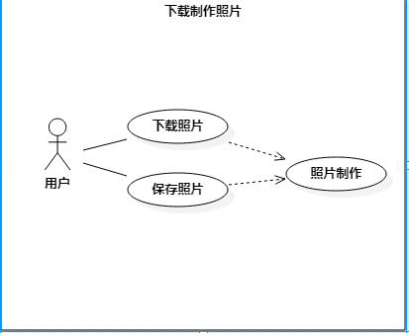

##### 3.1.4.3.1需求说明

下载制作照片说明：下载制作照片指的是本平台提供给用户下载已经制作完成的照片，并保存在自己的手机，电脑等设备。

##### 3.1.4.3.2业务场景

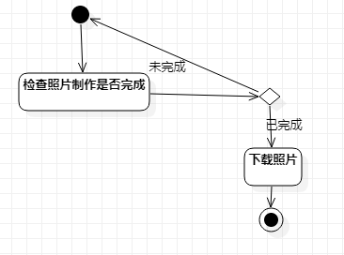

##### 3.1.4.3.3业务场景说明

背景描述：系统根据用户提交的照片进行制作后，提供给用户下载。

##### 3.1.4.3.4需求详述

|  |  |
| --- | --- |
| 用例名称 | 下载制作照片 |
| 实现名称 | User_commit_pictures |
| 用例描述 | 用户通过用例下载制作的照片 |
| 参与者 | 用户 |
| 前置条件 | 系统完成照片的制作 |
| 后置条件 | 1. 用户保存照片或者重新提交照片 |
| 主事件流 | 1. 用户保存此照片 2. 计算机执行后置条件，用例结束 |
| 备选事件流 | 1. A用户设备内存不足   1. 系统给出提示信息   2. a用户丢弃此照片   1. 系统返回提交照片页面 |
| 业务规则 | 系统将用户提交的照片制作完成后，提供用户下载照片的接口 |
| 涉及的业务实体 | 用户，照片 |
| 非功能性需求 | 支持各地区的用户 |

#### 3.1.4.4选择滤镜生成图片

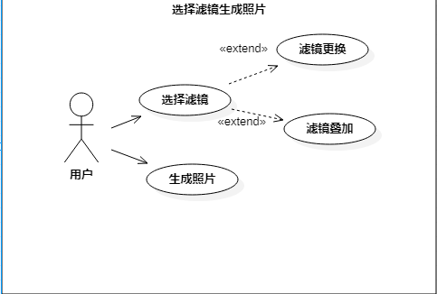

##### 3.1.4.4.1需求说明

选择滤镜生成图片：选择滤镜生成图片是指本平台提供给用户自主选择已有不同风格的滤镜，通过平台的照片制作功能用户可以得到具有该滤镜效果的照片。

##### 3.1.4.4.2业务场景

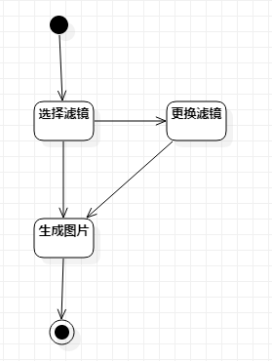

##### 3.1.4.4.3业务场景说明

业务场景说明：该业务提供用户能够自由选择照片风格的机会，制作台侧边栏提供大量风格迥异美轮美奂的滤镜，用户可以实时观察到加上滤镜的个性照片。

##### 3.1.4.4.4需求详述

|  |  |
| --- | --- |
| 用例名称 | 选择滤镜生成照片 |
| 实现名称 | User_commit_pictures |
| 用例描述 | 用户通过用例选择滤镜生成照片 |
| 参与者 | 用户 |
| 前置条件 | 用户登录界面，通过验证。 |
| 后置条件 | 1. 用户下载照片 2. 用户登出 |
| 主事件流 | 1. 用户选择滤镜 2. 系统根据用户的选择生成照片 3. 计算机执行后置条件。用例结束 |
| 备选事件流 | 1. 用户为为选择滤镜 2. 系统提示直接生成 3. 执行3.   2.. 系统照片生成失败  1. 系统提示用户生成错误，  2 .执行3  3. 用户在生成照片过程中退出系统  1. 执行3. |
| 业务规则 | 用户根据自己的意愿选择不同风格的滤镜，系统进行照片的生成 |
| 涉及的业务实体 | 用户，不同分割的滤镜 |
| 非功能性需求 | 支持各地区的用户 |

#### 3.1.4.5自定义个性背景

##### 3.1.4.5.1用例详述

|  |  |
| --- | --- |
| 用例名称 | 自定义个性背景 |
| 用例描述 | 用户通过此用例向系统查询并提交请求 |
| 参与者 | 用户 |
| 前置条件 | 用户登录界面，通过验证。 |
| 后置条件 | 生成自定义背景的个性照片 |
| 主事件流 | 1. 用户根据以前注册的账号登录系统，完成喜好功能推荐。 2. 用户选择不同功能个性照片，完成不同类型照片制作。 3. 用户选取不同风格，并进行微调，提高图片完成度。 4. 根据用户选择的功能不同得到不同的效果示例。 5. 用户选择确定选项，计算机显示提交结果。 6. 计算机执行后置条件。用例结束 |
| 备选事件流 | 1.a用户信息不正确  1.拒绝登录，用例结束  2.b用户选择放弃  1.计算机执行4  3.a用户选择保存定单  1.计算机保存并执行1；  4.b用户选择放弃，  1.计算机执行1； |
| 业务规则 | 可根据自己的实际情况选择照片处理的数量 |
| 涉及的业务实体 | 个人信息验证 |
| 非功能性需求 | 支持各地区的用户 |

#### 3.1.4.6人像美颜美妆

##### 3.1.4.6.1用例详述

|  |  |
| --- | --- |
| 用例名称 | 人像美颜美妆 |
| 用例描述 | 用户通过此用例向系统查询并提交人像美颜美妆请求 |
| 参与者 | 用户 |
| 前置条件 | 用户登录界面，通过验证。 |
| 后置条件 | 生成个性照片 |
| 主事件流 | 1. 用户根据以前注册的账号登录系统，完成喜好功能推荐。 2. 用户选取文件，选择画面风格-选择美化选项，进行磨皮操作。 3. 用户选取不同风格效果，并调整磨皮程度。 4. 用户根据需求选择叠加美化-美白选项进行一键美颜。 5. 根据用户选择的功能不同得到不同的效果示例。 6. 用户选择确定选项，计算机显示提交结果。 7. 计算机执行后置条件。用例结束 |
| 备选事件流 | 1.a用户信息不正确  1.拒绝登录，用例结束  2.b用户选择放弃  1.计算机执行4  3.a用户选择保存定单  1.计算机保存并执行1；  4.b用户选择放弃，  1.计算机执行1； |
| 业务规则 | 可根据自己的实际情况选择照片处理的数量 |
| 涉及的业务实体 | 个人信息验证 |
| 非功能性需求 | 支持各地区的用户 |

#### 3.1.4.7通过风格迁移生成不同风格图片

##### 3.1.4.7.1用例详述

|  |  |
| --- | --- |
| 用例名称 | 通过风格迁移生成不同风格图片 |
| 用例描述 | 用户通过此用例向系统查询并提交风格迁移生成不同风格图片请求 |
| 参与者 | 用户 |
| 前置条件 | 用户登录界面，通过验证。 |
| 后置条件 | 生成不同风格图片的个性照片 |
| 主事件流 | 1. 用户根据以前注册的账号登录系统，完成喜好功能推荐。 2. 用户选取风格迁移选项，并选择需要迁移的图片文件。 3. 用户根据需求选择进行部分区域的风格迁移。 4. 根据用户选择的功能不同得到不同的效果示例。 5. 用户选择确定选项，计算机显示提交结果。 6. 计算机执行后置条件。用例结束 |
| 备选事件流 | 1.a用户信息不正确  1.拒绝登录，用例结束  2.b用户选择放弃  1.计算机执行4  3.a用户选择保存定单  1.计算机保存并执行1；  4.b用户选择放弃，  1.计算机执行1； |
| 业务规则 | 可根据自己的实际情况选择照片处理的数量 |
| 涉及的业务实体 | 个人信息验证 |
| 非功能性需求 | 支持各地区的用户 |

## 3.2非功能性需求

### 3.2.1性能需求（Performance）

因为系统本身较小，并不投入实际应用，因此响应时间、结果精度方面可能会比较差，数据量大小方面能够处理较大的数据量。

### 3.2.2安全性需求（Security）

SE-1：所有涉及功能信息或个人身份信息的网络事物，都要采用128位的加密。

SE-2：用户必须登录到“最美证件照在线制作平台系统”才能完成所有操作 。该证件照制作平台因为涉及到个人信息以及个人头像等的真实信息等记录，所以必须保证交易信息和私人信息不被非管理员认识窃取、非法使用，而且必须防止非管理人员进行个人信息的修改或篡改个人隐私信息。

### 3.2.3外部接口需求

在用户界面方面要求错误信息格式均以弹出提示框的形式出现，硬软件接口方面没有特

别的需求，一般用户都可以直接使用。

### 3.2.4可靠性

可靠性指的是在足够长的时间里，通常指代一年的时间里系统服务正常可用的时间总长度，服务可用时间越长代表可靠性越好。一般计算方式是通过可服务时间除于总时间来算出一个百分比，以百分比作为度量单位。该电商平台项目要求可靠性至少达到“3个9”，也就说一年里至少99.9%时间里服务都是可用的。

### 3.2.5易用性

用户界面(User Interface)是指对软件的人机交互、操作逻辑、界面整体设计。用户界面需要简洁美观，令新用户只需经过3分钟以内的向导教学即可以使用主要功能，并能够完成完整的物品转让流程。